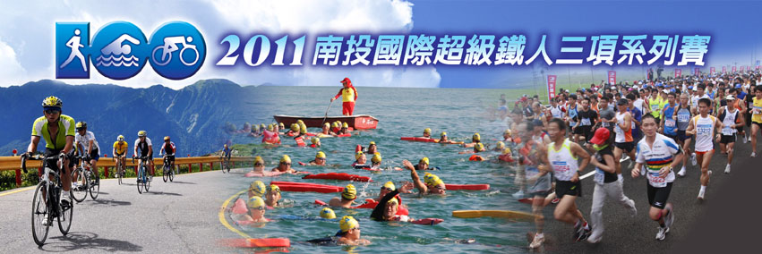

活動目標：慶祝建國100年辦理「南投國際超級鐵人三項系列賽」活動，挑戰完成之難度與榮耀魅力，吸引中外選手，到南投挑戰全台最具代表性之日月潭泳渡、武嶺自行車挑戰賽及中潭公路馬拉松賽等三項競賽，帶動本縣運動休閒觀光人潮、促進觀光產業提升、行銷南投之美、提倡全民運動風氣，增加運動人口，創造觀光無限商機。
指導單位：行政院體育委員會 教育部 國防部 交通部觀光局 南投縣議會 中華奧林匹克委員會

主辦單位：南投縣政府

執行單位：南投縣政府教育處、南投縣體育會
承辦單位：（一）武嶺自行車挑戰賽－台灣自由車運動協會
（二）日月潭橫泳－埔里鎮四季早泳會
（三）中潭公路馬拉松－南投縣體育會田徑委員會
協辦單位：立法委員林明溱南投縣服務處、立法委員馬文君南投縣服務處、 國防部第五作戰區指揮部、陸軍第十軍團指揮部、交通部觀光局日月潭國家風景區管理處、交通部公路總局第二區養護工程處埔里工務段、交通部公路總局、第二區養護工程處信義工務段、南投縣政府衛生局、南投縣政府警察局、南投縣政府警察局交通隊、南投縣政府環保局、南投縣政府行政處、南投縣政府觀光處、南投縣政府文化局、南投縣政府農業處、南投縣政府行政處、南投縣政府政風處、草屯鎮公所、埔里鎮公所、國姓鄉公所、仁愛鄉公所、魚池鄉公所、南投縣農會、草屯鎮農會、埔里鎮農會、國姓鄉農會、魚池鄉農會草屯佑民醫院、埔里基督教醫院、埔里榮民醫院、國立草屯商工、國立台灣工藝研究發展中心、南開科技大學
贊助單位：光陽機車 百威啤酒 舒 跑 新光人壽 18度巧克力工房


競賽年齡限制：1995/08/31以前出生（1993/09/01～1995/08/31出生者須附家長同意書）
競賽時間地點：
時間地點 | 武嶺自由車 | 日月潭橫泳 | 中潭公路馬拉松
競賽日期 | 100年8月21日 | 100年9月3日 | 100年12月31日
競賽地點 | 埔里→武嶺 | 日月潭 | 台14線中潭公路
競賽地點 | 地理中心碑→武嶺 | 朝霧→伊達邵 | 草屯→國姓→草屯
競賽距離 | 55K | 3K | 42.195K
限制時間 | 7小時 | 2小時 | 6小時
競賽里程總合100.195K
一．武嶺自由車 親自報到：8月20日（六）14:00～18:00埔里國中大禮堂
8月21日（日）04:00～05:00埔里國中大禮堂（請由北環路側門進入）
(本項活動無郵寄代理報到服務)
8月21日（日） | 活 動 流 程
04:00 | 選手集結（埔里地理中心碑、中山路）
04:35～04:55 | 長官貴賓致詞
04:55～04:58 | 大會裁判長規則及注意事項說明
05:00 | 鳴笛出發
05:00～13:00 | 限時7小時完成
09:00～14:00 | 領取完成證書、紀念品
15:00 | 活動結束
二．日月潭橫泳 親自報到：9月2日（五）10:00～20:00明潭國中
(本項活動無郵寄代理報到服務)

9月3日（六） | 活 動 流 程
08:00 | 選手集結（朝霧碼頭）
08:20～08:30 | 有氧暖身操
08:30～08:50 | 長官貴賓致詞
08:50～08:58 | 大會裁判長規則及注意事項說明
09:00 | 鳴槍出發（分梯次下水）
09:00～12:00 | 限時2小時完成
10:00～14:00 | 領取完成證書、紀念品
14:00 | 活動結束
三．中潭公路馬拉松 親自報到：12月29日（四）09:00～18:00草屯鎮青少年活動中心
12月30日（五）09:00～18:00草屯鎮青少年活動中心
郵寄代理報到：需付代辦費郵資（限國內）凡報名選擇郵寄代理報到者，本會將於比賽前一星期將所有物資包裹寄達，如因郵寄地址不全或無人簽收，致包裹無法送達而退件者，本會將不再另行補寄或退郵資（請依親自報到方式辦理以免無法參賽）。
郵寄代理報到費用請連同報名費繳交（限台灣境內）：
郵寄代理報到費用請連同報名費繳交（限台灣境內）
人數 | 1人 | 2人 | 3人 | 4-20人 | 21-50人 | 51-100人
費用 | 100元 | 200元 | 300元 | 400元 | 600元 | 1000元
（國外及金門、馬祖、蘭嶼、綠島、澎湖等離島，為免郵寄延誤不適用）
12月31日（六） | 活 動 流 程
07:00 | 選手集結（台灣工藝研究發展中心）
07:30～07:35 | 有氧暖身操
07:35～07:50 | 長官貴賓致詞
07:50～07:55 | 大會裁判長規則及注意事項說明
08:00 | 鳴槍起跑
08:00～14:00 | 限時6小時完成
14:00～ | 頒發鐵人三項前100名紀念獎座
11:00～14:10 | 領取完成證書、紀念品
14:30 | 活動結束
競賽組別：（不分男女、不分組）競賽辦法及成績統計說明：
一．本超級鐵人系列賽，成績計算均採大會統一電子晶片計時為準。
二．為力求公平公正，大會除在起終點設置感應門之外，並於競賽路線過程中，設有多處不定點中途選手晶片檢查感應站以及信物站，每站並搭配全程錄影記錄。
三．成績名次總排名，依據三項系列賽成績（時間）總和，由大會成績計時系統自動加總累計，以時間最短者為第一名，名次排列依序次之。
四．每位選手三項成績，每單項成績必須符合大會規定時限內完成，如有任何一項超出規定時限外，大會總成績將不予統計及排名。
競賽路線：一．武嶺自由車挑戰賽55k／埔里地理中心碑起點（出發）→台14線→仁愛鄉→清境→台14甲線→翠峰→鳶峰→昆陽→武嶺停車場終點。
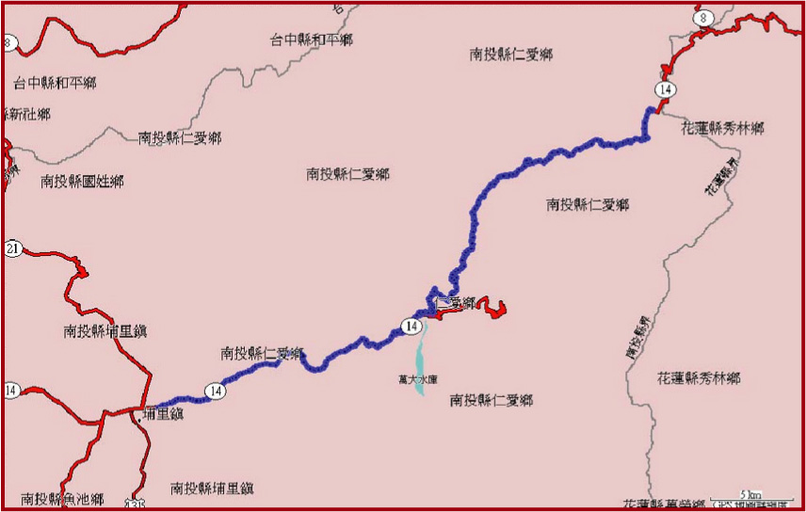
二．日月潭橫泳3k／朝霧碼頭（出發）→伊達邵碼頭終點。
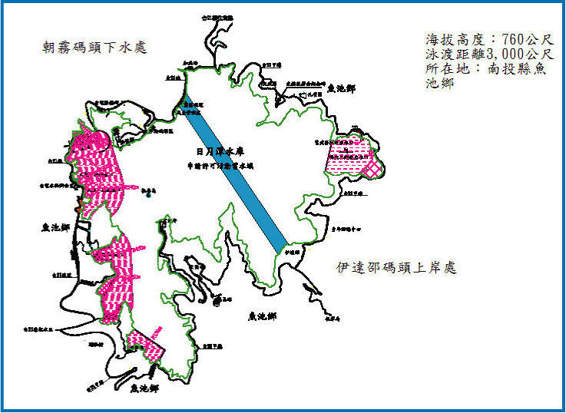
三．中潭公路馬拉松42.195k／草屯台灣工藝研究發展中心起點（出發）→台14線→雙冬→福龜→國姓→北山（折返）→草屯台灣工藝研究發展中心終點。
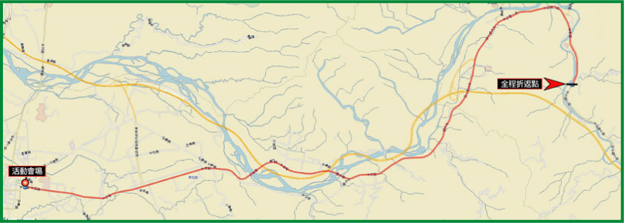
獎勵辦法：
- 國際超級鐵人三項總成績排名不分男女：依據參賽選手三項總合成績錄取前6名
分別頒給獎金新臺幣：第１名100萬元、第２名20萬元、第３名15萬元
第４名10萬元、 第５名5萬元、 第６名3萬元
※獎金所得繳納稅款，依所得稅法辦理。
※頒獎時間、地點、方式另行公佈。

二．每位選手必須依序完成三項競賽，大會於中潭公路馬拉松賽
會場，頒給三項總合成績前100名選手「南投國際超級鐵人
三項系列賽」紀念獎座乙座（如右圖）。
三．選手三項成績均在限定時間內完成者，發給三項總合成績證
明乙紙（含單項成績），於活動結束五週內寄發。
四．獎牌、獎品：
單項總排名錄取名額：
★武嶺自行車挑戰賽：男子組錄取前10名，女子錄取前5名 紀念獎座
頒給獎盃乙座、獎品乙份
★日月潭橫泳：男子組錄取前10名，女子錄取前5名
頒給獎盃乙座、獎品乙份
- 馬拉松：男子組錄取前10名，女子錄取前5名
頒給獎盃乙座、獎品乙份（馬拉松分組獎勵，詳見中潭公路馬拉松活動簡章）
※各單項競賽，凡於限制時間內完賽，均發給成績證明及完成獎牌。
※得獎選手需攜帶身份證件，如身分證、健保卡、駕照，以備查驗，如發現有冒名頂替，大會有權取消其得獎資格。
報名特別說明：
★武嶺自行車挑戰賽：和NeverStop永不放棄挑戰巔峰-武嶺合併舉行，唯號碼布不同，且有2面，一面前胸一面後背，當天優先出發。
★日月潭橫泳：由於原日月潭萬人泳渡參與人數過多，故提早一天舉行。
★中潭公路馬拉松：為成就年度三項系列賽事，新增中潭公路馬拉松。
※已經報名「NeverStop永不放棄挑戰巔峰-武嶺」活動者，欲報名本三項系列賽，只要依循報名系統導引，註明已報名本項賽事即可，報名費2600-600=2000元。
※本網站僅接受報名以上所述三項合併賽事，如您只要報名其中之一項或兩項，表示與本競賽活動無關，請直接到該活動網站報名。
※只報名「中潭公路馬拉松」者，請耐心等候，該網站最慢將於8月底前推出。
※本三項賽事，其「中潭公路馬拉松」單項的成績，和只報名「中潭公路馬拉松」場次的成績，將匯流排名，也就是單項權益完全相同，獎勵方式詳見「中潭公路馬拉松」報名網站

報 名：網路報名即日起，100年8月1日24:00止（逾期恕不受理）
報名費用：2,600元（三項）
報名方式：本活動一律網路報名，請進入南投縣政府網站（http://www.nantou.gov.tw/）最新消息查詢，或進入南投體育網(http://www.ntsport.org.tw/index.htm) 本活動網站連結，另可直接登入本活動線上報名系統（http://sports.promos.com.tw/nantou/），輸入報名相關資料。
轉帳繳費：最慢於8月4日15:30前完成。
※賽事洽詢：南投縣政府教育處體健科、電話 049-2203639、手機 0939-299938 簡先生
★選手在各項單場競賽報到時，分別領取物品如下：
一．自由車武嶺挑戰賽（晶片、號碼布、紀念品）
二．日月潭橫渡（晶片泳帽、編號貼紙）
三．中潭公路馬拉松（晶片、號碼布、紀念衫）
衣服尺寸如表列說明，請斟酌點選（無勾選T恤尺寸者將以L發送）
T恤尺寸 (胸圍)
XS | S | M | L | XL | 2L | 3L | 5L
89cm | 94cm | 100cm | 104cm | 108cm | 116cm | 124cm | 141cm
T恤於中潭公路馬拉松場次發放
保 險：一．大會投保公共意外責任險。（每人傷亡200萬元、每一事故醫療限額3萬元，自付額2500元）。
二．選手如需較高之保額請自行投保。
犯規罰則：凡違反以下規定者，以取消比賽成績處理之。
一．冒名頂替、接力，借助他人之幫助而獲利者（如乘車、扶持、違規使用動力工具、及任何影響競賽或非法提升成績者……等）。
二．比賽時禁止攜帶寵物（狗）同時進行，違者將取消比賽資格。
三．報名資料與身份證明資格不符者。
四．違反運動精神和道德（如打架、辱罵裁判……）。
五．自行車未將號碼貼紙黏貼安全帽前緣及縫訂於背部車衣上，橫泳未將防水號碼貼於上手臂，馬拉松號碼布未別掛在胸前、後背，晶片未別掛於鞋帶上。
六．自由車、馬拉松未配帶大會信物者（應戴於手腕處，以利裁判之判定）。
申 訴：
一．比賽爭議：為維護競賽公平性，競賽中選手不得違規，或當場質詢裁判，一經發現或檢舉，規則有明文規定者，或若與規則有同等意義之註明者，均以裁判員為準，不得提出申訴。
二．申訴程序：有關競賽所發生的問題，須於賽後30分鐘內，向大會競賽組提出，同時繳保證金新臺幣叁仟元整，由競賽組簽收收執聯；所有申訴以審判委員會之判決為終決，若判決無誤得沒收其保證金。

競賽注意事項：
一．本次賽會採用「晶片計時」及「終點攝影」判讀成績，參賽選手於報到時，均會領取晶片及號碼布，請務必核對參賽人員與晶片上之姓名、選手編號等資料是否正確。
二．選手應填妥「參賽志願書」，並請隨時注意自身安全，比賽沿途若發生身體不適情形，請切勿勉強，並就近向大會工作人員請求協助支援，大會將於會場及賽道設置簡易醫護站，沿途並有機動救援志工、救護車。
三．為維持賽會秩序及品質，每項競賽為避免危及參賽選手安全，禁止未報名及未佩戴大會號碼布者
下場參賽。
四．違規者，以大會審判委員會之判決為終決，經判決確定，將取消該項成績，日後將姓名公佈於網
站。
五．報名前請詳閱各項說明。
六．選手請隨時注意大會網站最新公告事項，公告事項視同正式通知。
活動服務專線：（049）2203639
食宿資訊：參賽選手膳食及住宿需自理。南投旅遊網 http://nantou.mmmtravel.com.tw/ http://travel.nantou.com.tw/
＊如有未盡事宜經大會籌備委員會議決議得隨時修正公佈之。

特別聲明
• 本活動適合身心健康的一般民眾選手參加，報名參加者請務必詳閱本活動簡章內容，並同意大會之一切安排。如有心血管等疾病或其它任何身心不適應症者，必須經專業醫師診斷許可才參加本活動。主辦單位將盡全力於維護本活動的順暢與安全，並為報名者辦理保險，惟倘若於活動過程發生任何意外事故，其後果仍須由參加者自行負責與大會無關。
• 大會為參加者投保「大會公共意外責任險」，保險範圍限活動期間與活動範圍之內，承擔因外來意外所受之傷害的理賠。若是因個人體質所導致之症狀(例如休克、高血壓、心血管疾病、心臟病、糖尿病、癲癇症、熱衰竭、中暑、高山症、氣喘、癲癇、脫水等等，但不僅限於此)，或因自身疾病、隱疾發作所導致的後果則不在公共意外責任險的受理範圍內。
• 請報名者自行加買個人人身意外保險。
• 三項長距離的自我挑戰活動路線，建議2人以上結伴參加，以相互照應，並建議參加自由車項目當天應自備備用的內胎、攜帶式打氣筒，以防萬一。
• 請選手遵循大會規範的活動路線、交管措施、秩序維護、救生人員等所有活動的安排，並自由車請沿活動路線靠右騎乘，游泳亦請靠右側浮排前進、馬拉松亦請遵守大會規劃路線跑步，以確保其安全。
• 騎單車請配戴單車安全帽，以及具防護效果的單車手套。
• 游泳請配戴大會晶片泳帽、浮標。
• 活動最重要仍然以安全第一，該休息就休息、該慢就要慢、該放棄就放棄。
• 建議參加者著排汗透氣效果佳的專業車服，行前務必確保所騎單車的性能品質無虞，特別是煞車與變速系統。
• 報名繳費後恕難受理退費，但報名繳費者一律會發給紀念品。
• 報名紀念品請依報名規定領取。
• 手機、健保卡、金錢等請隨身攜帶。行前注意氣象預報，視需要攜帶風衣或禦寒衣物。
• 大會得視需要而調整活動內容，如因天氣等不可抗力因素所迫，大會得考量安全等因素而將活動取消、延期或調整賽事路線。若因故取消，所繳交之報名費，主辦單位在扣除已發生費用之後餘額退費，相關之補給品將捐予鄰近之慈善機構。
• 大會有權將本活動之錄影、相片及成績於世界各地撥放、展出或登載於網站及刊物上，參賽者必須同意肖像及公布成績，用於相關之宣傳活動上。
• 請自行車項目選手自備單車。
• 活動若有未盡事宜或最新訊息時，將隨時公布於大會報名網站。

